webstorm2021下载安装破解版激活教程方法 附：激活码 破解补丁 插件

A酷君 2021-05-08 6999
webstorm2021是一款jetbrains主打web前端开发工具，现在的版本已经更新到2021.1，本文提供其安装包、破解版、破解补丁、激活码、插件下载。手把手教大家如何安装、破解，此方法亲测百分百可以永久激活webstorm2021.1(低版本也可以，包括：2021.1/2021.2/2021.3/2020/2019等)，教程以及附属文件支持Windows MacOS Linux操作系统！

不用再尝试阅读他人的文章，现在网上大多数文章都是通过破解补丁 + 激活码的方式来进行破解，可以破解到2089年，这种方法看起来是到2089年，但是实际上并不是，Jetbrains官方会不定时封锁激活码，导致通常不过一个月又得更换安装参数，搞得很心烦，不能把时间专注于开发。
本文提供一种全新的方法：即通过重置时间的插件来对webstorm进行无限时间重置，这样每次启动软件都会重置30天的时间，相当于永久使用，不用再去操心激活码、安装参数无效的问题，试用也是跟正式是一样的功能，不会有使用上的限制，大家放心！所以仅看本文一篇即可！
免责声明：本webstorm2021破解教程及相关附件仅限于学术交流，不能用于商业以及违法用途，请于下载后24小时内删除！如产生法律纠纷，一切与本人无关，呼吁各位小伙伴支持下正版软件。本文如有侵权，请联系小编删除之。
插件支持所有操作系统，下面以windows操作系统的webstorm2021.1.1版本为例进行演示操作，macOS linux操作系统操作类似，注意下载对应的安装包即可。

【官网下载地址】

下载
下载webstorm2021.1.1 for windows安装包，【点击下载】
下载jetbrains无限重置时间插件：【点击下载】（提取码：6666 ）

安装破解教程
1. 双击允许下载好的webstorm2021.1.1安装包

2. 设置好安装路径，点击Next
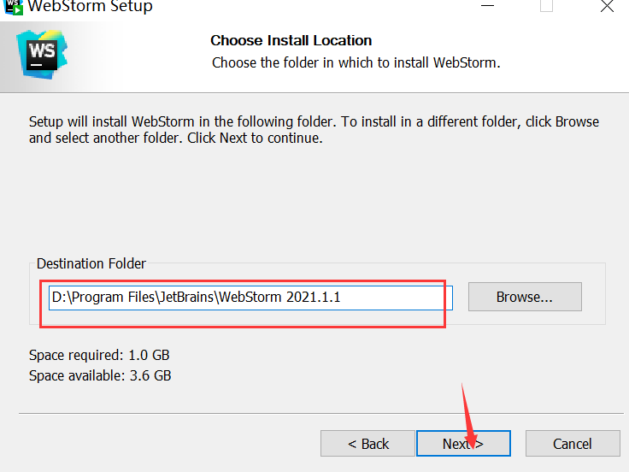
3. 设置可以根据自己的需求进行勾选，点Next
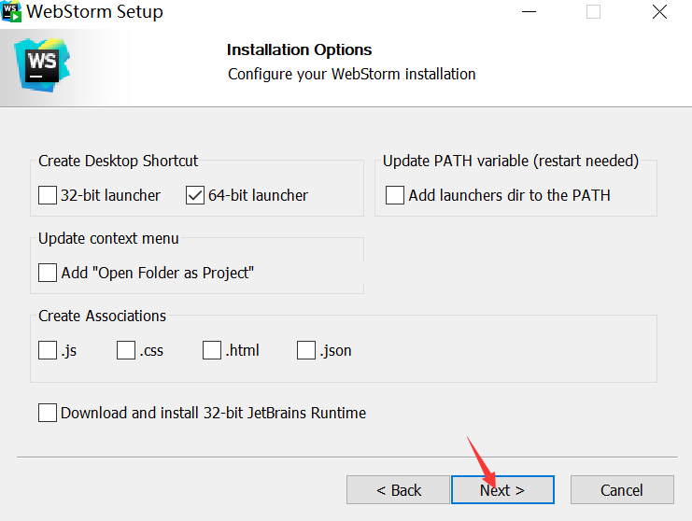
4. 默认，点击Next
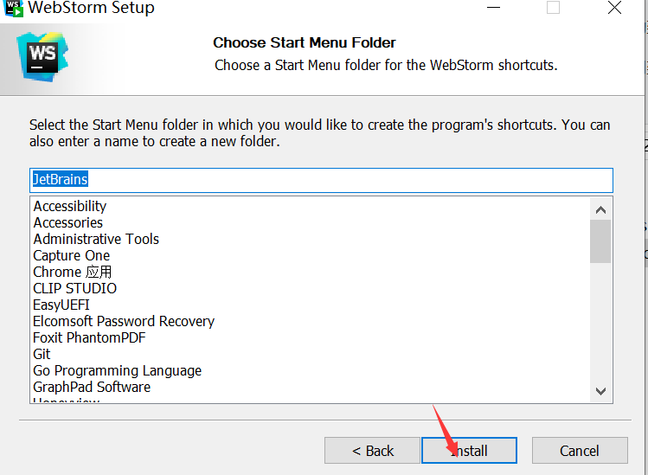
5. 勾选Run WebStorm
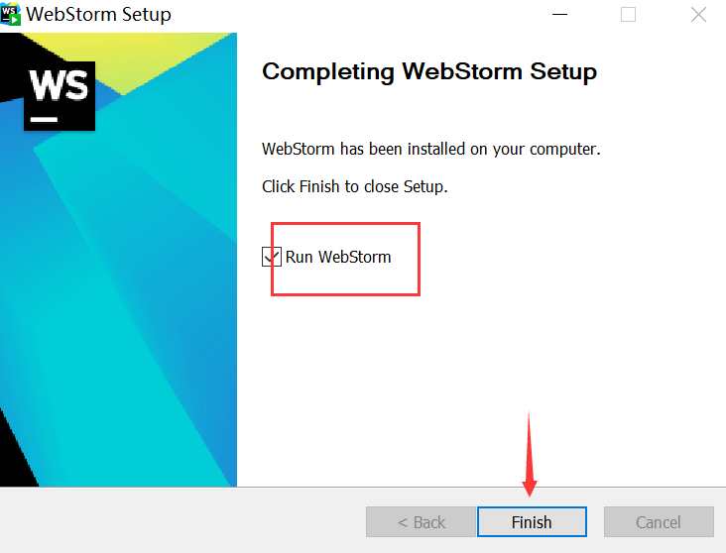
6. 勾选 Do not import settings,点击OK
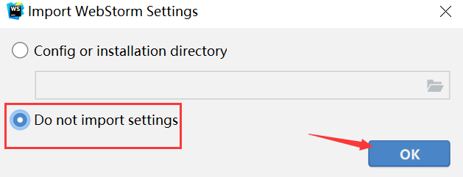
7. 点击Evaluate for free-->Evaluate
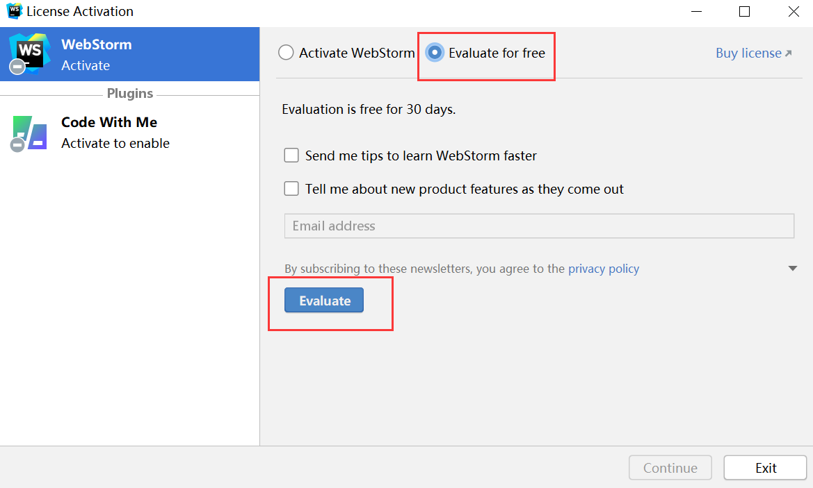
8. 点击Continue
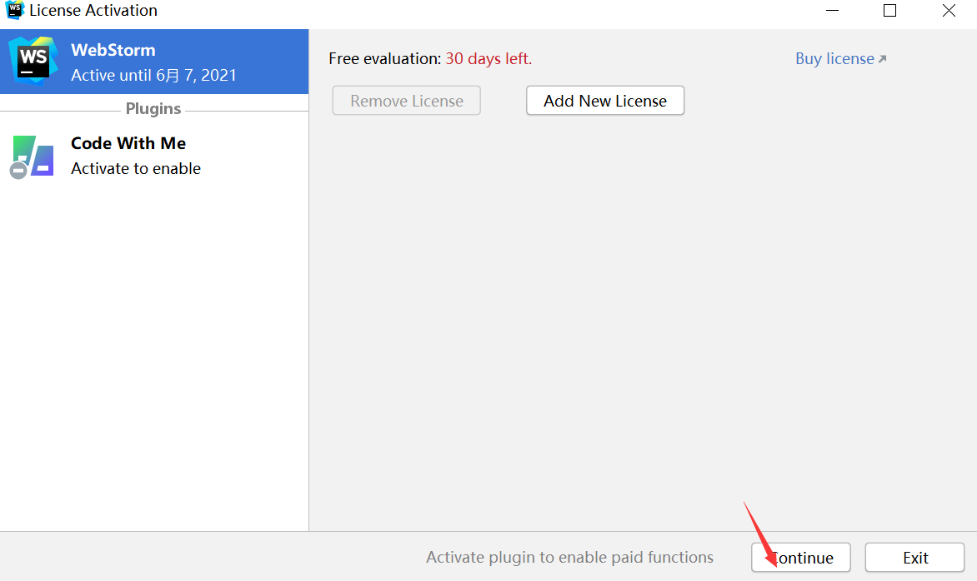
9. 点击New Project，新建一个项目，或者打开一个项目
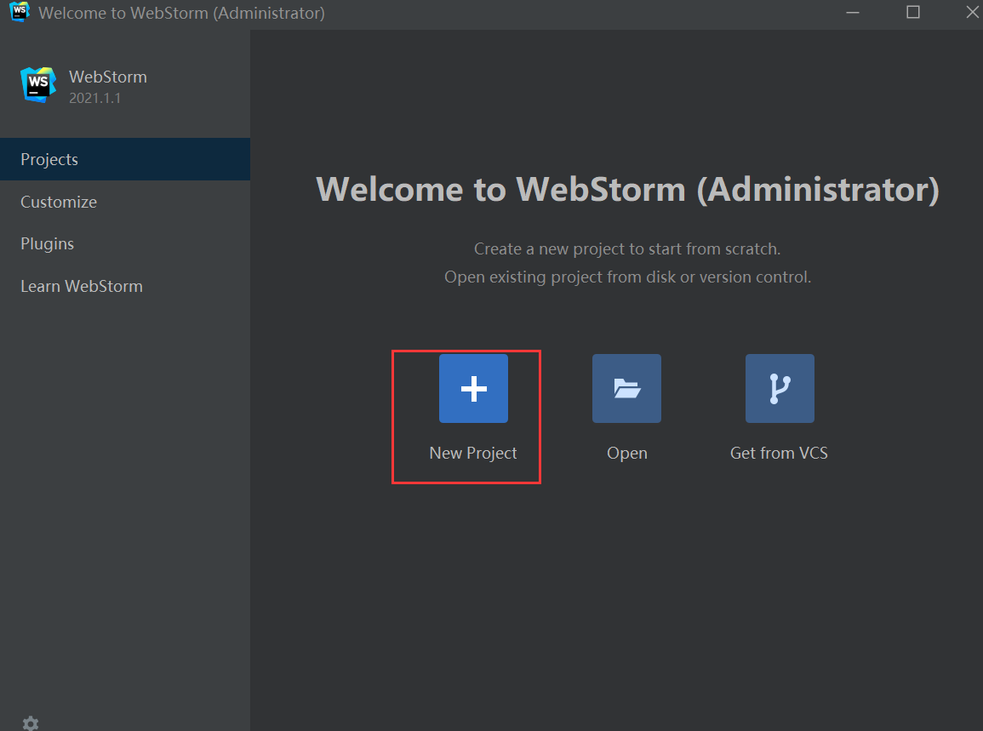
10. 点击 Create
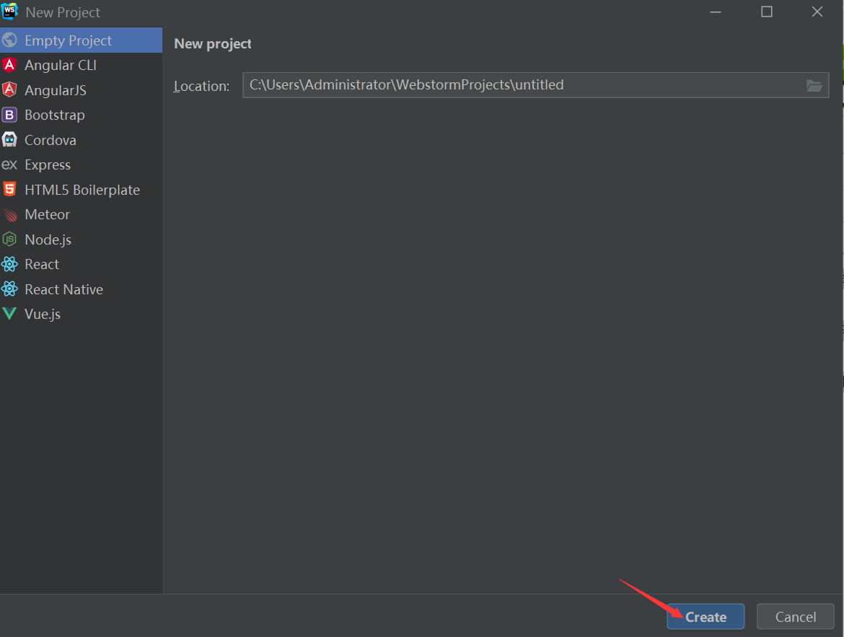
11. 进入主页面，自行解压下载的jetbrains无限重置时间插件，解压后找到 ide-plugin-2.1.6.zip，用鼠标左键直接拖拽到软件主页中！
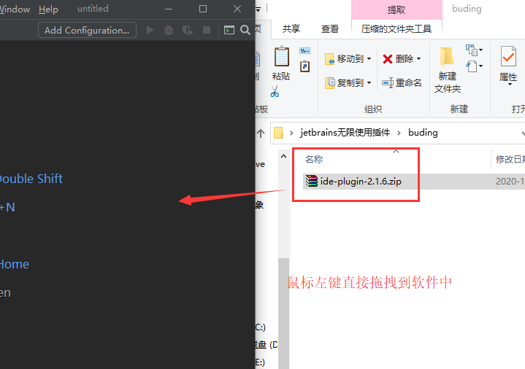
12. 等几秒钟插件就会安装好了，安装好右下角会出现提示并且点击Help会发现多了一个Eval Reset,点击它
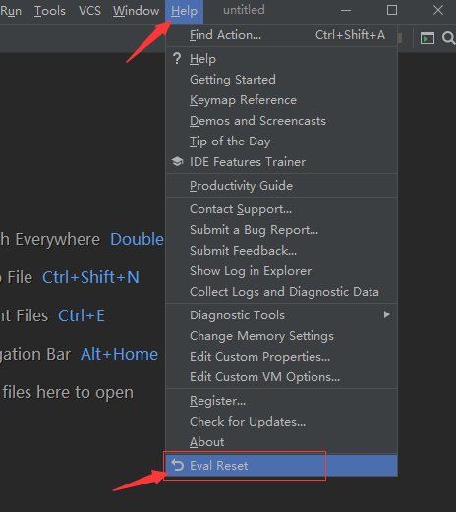
13. 在以下对话框中勾选 Auto reset before per restart，点击Reset
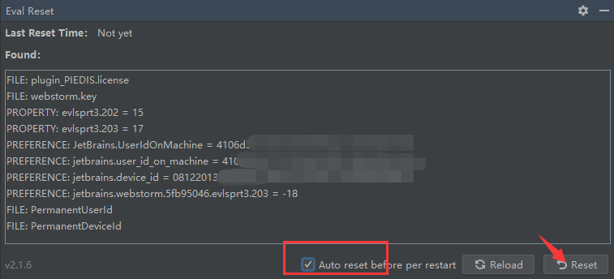
14. 点击yes，进行webstorm2021软件重启
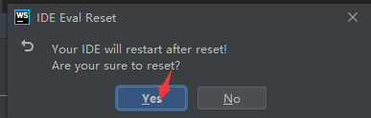
15. 如出现下框点击Exit退出，至此已经完成破解
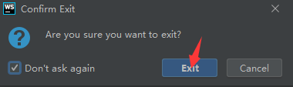
16. 重启webstorm后我们在点击Help-->Eval Reset查看我们的信息，发现上一次重置时间与下一次过期时间都有了变化，每一次重启都会重置30天时间，相当于永久破解，到此webstorm破解激活成功，点击右上角减号即可关闭，正常使用，以后都无需操作，永久破解使用，非常稳定！
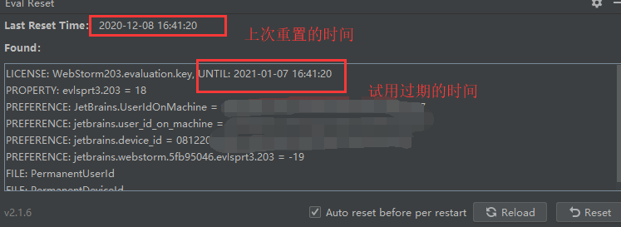

结语：webstorm2021.1安装破解版激活教程到此结束，亲测绝对可以完美破解成功，教程非常简单，请严格按照每一个步骤去执行，祝大家成功破解webstorm

